Capitulo 3 – Datos para predicción de oleaje.
3.1 Olas – Conceptos generales.
Las olas de la superficie del océano son el resultado de las fuerzas que actúan sobre el océano. Las fuerzas naturales predominantes son la presión de la atmosfera (especialmente a través de los vientos), terremotos, la gravedad de la tierra, los cuerpos celestiales (la Luna y el Sol), la fuerza de Coriolis (debido a la rotación de la tierra), y la tensión de la superficie (WMO, 1998).
Las olas generadas por la acción del viento están presentes casi en cualquier lugar del océano. Estas olas son generadas por vientos en algún lugar del océano, puede ser localmente o a miles de kilómetros de distancia. Estas afectan un diverso rango de actividades como la navegación, pesca, recreación, industria costera y de tierra, la administración de las costas (defensas costeras) y el control de la polución. También son muy importantes en los procesos climáticos ya que participan ampliamente en los intercambios de calor, energía, gases y partículas entre el océano y la atmosfera. En este trabajo nos centraremos en la predicción de este tipo de olas. Especialmente nos centraremos en la predicción de las olas en la zona de surf, es decir donde las olas rompen, siendo las principales actividades afectadas por estas las de recreación (deportes de tabla, bañistas, kayacs etc.), navegación y administración costera.
La presión que ejerce el viento sobre una determinada área del océano genera olas. Mientras mayor sea la intensidad, el área de cobertura y la duración del viento mayores serán las olas producidas. Las olas que se encuentran en la zona de generación son denominadas olas de viento, y a medida que las mismas se dispersan y salen de esta zona estas se denominan oleaje. Usualmente estas olas viajan largas distancias, hasta encontrarse con aguas poco profundas donde finalmente rompen y disipan toda su energía.
Una ola puede ser caracterizada por su altura, dirección y periodo. La altura de la ola es la distancia vertical entre la cresta y la base. El largo de la ola es la distancia entre dos crestas sucesivas. El periodo de la ola es el tiempo entre dos crestas sucesivas. (Ver figura 3-1)
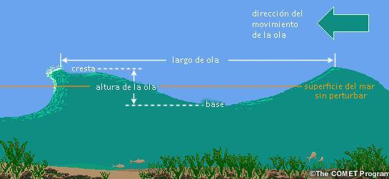
Fig.3.1 – Partes de la ola (Adaptado de…).
Ya que no es posible observar dos olas iguales, las medidas utilizadas para describirlas son de naturaleza estadística. A continuación se explican las medidas comúnmente utilizadas:
- = Altura promedio de ola.
- = Altura máxima de ola.
- = Periodo promedio de las olas.
- = Periodo promedio de las 1/n olas más altas.
- = Altura promedio de las 1/n olas mas altas (Ej. Si todas las Alturas de las olas medidas son ordenadas de manera descendiente, la 1/n parte conteniendo las olas más altas. Debería ser tomada y H1/n es el promedio de la altura de estas olas.
Un valor comúnmente usado es N = 3:
- = Altura de ola significante, (este valor se aproxima al valor de la altura que reportaría un observador visual)
En un punto dado del mar en cualquier momento existen una variedad de trenes de olas tanto de viento como de swell, cada tren tiene una energía, un periodo y una dirección dada. Esta compleja combinación de trenes de olas puede ser descripta mediante el espectro de olas El espectro de olas es una expresión matemática para representar los diferentes trenes de olas que pasan por un punto – desde todas las direcciones y de todos los periodos de olas diferentes. En la figura 3-2 se muestra un grafico polar de este espectro para un punto del océano. La energía de cada tren de olas se grafica junto con la dirección y el periodo. El periodo disminuye del centro hacia el borde, el color indica el nivel de energía del tren de olas y el ángulo indica dirección. El concepto de espectro es ampliamente utilizado por los diferentes modelos de olas.
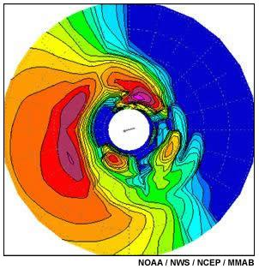
Fig.3-2 Grafico polar del espectro de olas (Tolman, 2009b).
Los datos acerca de las olas son necesarios para el estudio del comportamiento del mar, para los pronósticos de olas y para propósitos climáticos. Existen tres tipos de datos diferentes: datos observados, datos medidos, información de hindcast (en español, retro-análisis) (WMO, 1998). Los datos observados suelen provenir de reportes de personas arriba de barcos o desde lugares costeros, por ejemplo puestos de observación de guardavidas. Los datos medidos provienen de las lecturas de instrumentos como boyas marinas. Los datos de hindcast corresponden a datos del estado del mar producidos por un modelo de olas en donde las entradas al modelo corresponden a datos de viento archivados. Como estos datos de viento son reales y no son un pronóstico, se espera que el estado del mar producido por el modelo sea también una aproximación bastante real de cómo se encontraba el mar en ese momento (si el modelo es bueno). En este trabajo se utilizan datos del mar provenientes de observaciones visuales y de información de hindcast resultante del modelo WAVEWATCH III. A continuación explicaremos los detalles de cada uno de estos.

3.2 Observaciones Visuales:
Con el desarrollo del surf en 1960 en el North Shore de la isla de Oahu (Hawai) las observaciones del estado de las olas hechas por los surfistas se volvieron rutinarias. En 1970 se sumaron las de los guardavidas y los reportes de surf comerciales.
Las observaciones son reportadas como un rango de alturas. Los observadores ignoran las olas más pequeñas. El límite superior del rango es equivalente a la medida , es decir al promedio del 10% de las olas más altas observadas en un lapso de tiempo. El límite inferior es equivalente al promedio del %33 de las olas más altas observadas ().
Una base de datos digital con los reportes de surf para la zona de Hawai fue creada por Larry Goddard y Patrick Caldwell. Las observaciones datan desde el año 1968 hasta el 2004. La altura de las olas se encuentra en la medida HSF (Hawaiian Scale feet). Los reportes provienen de observaciones realizadas por los autores así como también de los guardavidas, reportes comerciales, y surfistas profesionales de la época. El valor de altura en la base de datos corresponde al límite superior del reporte de surf de mayor altura del día, es decir la mayor registrada durante el día. En la figura 3-3 se pueden apreciar los lugares para los que se encuentran disponibles las observaciones.
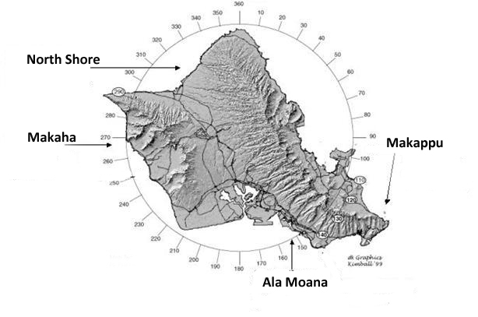

Fig. 3-3: Lugares de la isla de Oahu, Hawaii con reportes de surf disponibles en la base de datos Goddard-Caldwell.
Se realizaron comparaciones de los reportes desde 1982 al 2002 con las lecturas de una boya marina perteneciente a NOAA (National Oceanic and Atmospheric Administration) la cual está ubicada a unos 400 km al oeste-noroeste de Oahu. A partir de las comparaciones se determinó que las observaciones son consistentes a través del tiempo con respecto a la estimación de la altura de la ola derivada de las lecturas de la boya (Caldwell 2005).
La altura de las olas de la base de datos se encuentran en la escala HSF(Hawaiian Scale Feet). Esta forma de medición es originaria de Hawaii, pero no es la medida estándar de medición de olas. La medida estándar es denominada base-cresta, y mide la distancia vertical de la cara de la ola desde la base hasta la cresta al momento de romper. En la figura 3-2 se pueden apreciar los dos tipos de mediciones.
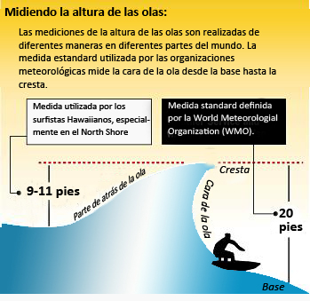
Fig. 3-4: Mediciónes de olas, HSF(Hawaiian Scale feet) vs base-cresta.
La transformación de HSF a base-cresta para las islas de Hawaii fue estudiada en (Caldwell y Aucan, 2004), determinando que la altura de base-cresta representa el doble de la altura en el formato HSF con un margen de error dentro del 10-20%, para todo el rango de alturas encontradas en Hawaii.
En la figura 3-5 se puede apreciar una fotografía de una ola vista de frente cuya altura fue estimada en 8 HSF. Se realiza la transformación a base-cresta utilizando como referencia la altura del surfista. Se considera que el surfista de pie y flexionado sobre la tabla posee una altura de 5 pies. A partir de esta referencia se estima que el tamaño base-cresta de la ola al momento de romper es de 15-16 pies, siendo el doble de la altura reportada en HSF.
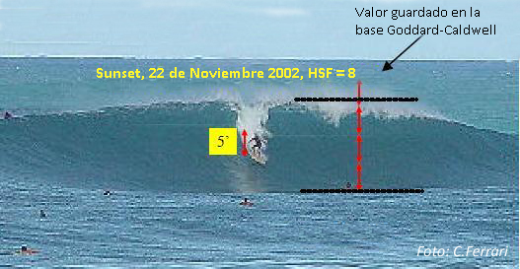
Fig. 3-5: Transformación de HSF a Base-cresta tomando como referencia la altura del surfista (Caldwell, P. and J.Aucan, 2004).
3.3 Modelo WAVEWATCH III.
WAVEWATCH III™ (Tolman 1997, 1999a, 2009a) es un modelo de olas de tercera generación que contempla la generación, dispersión y disipación de las olas por la acción del viento. El modelo fue desarrollado por la entidad americana NOAA( National Oceanic and Atmospheric Administration ) y es una mejora de los modelos WAVEWATCH, desarrollado en Delft University of Technology (Tolman 1989, 1991a) y WAVEWATCH II, desarrollado en la NASA, Goddard Space Flight Center (e.g., Tolman 1992). WAVEWATCH III, difiere de sus predecesores en muchos puntos importantes como las ecuaciones gobernantes, la estructura del modelo, los métodos numéricos y las características físicas contempladas. Actualmente este modelo se encuentra en desarrollo continuo a cargo del EMC (Environmental Modelling Center), una delegación de NOAA.
La entrada al modelo consiste principalmente del pronóstico del viento sobre la superficie además de los datos específicos del lecho marino y de las costas. La estructura del modelo está representada por una grilla. Para cada pronóstico de viento disponible se calcula el correspondiente pronóstico de olas. El modelo calcula el espectro de olas (ver sección 3.1) para cada punto de la grilla. A partir de este espectro se realiza una etapa de post-procesamiento para obtener los diversos parámetros del estado del mar en cada punto. Estos parámetros representan la salida del modelo. El espectro completo solo es guardado para ciertos puntos de la grilla, debido a la gran cantidad de información que el mismo involucra. Ver figura 3-6.
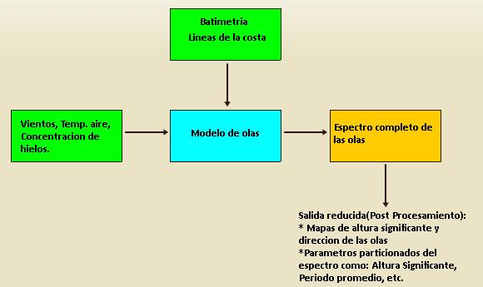
Fig. 3-6: Vista general de las entradas y salidas de un modelo de olas genérico (Tolman 2009b).
A lo largo de la historia NOAA implementó diferentes sistemas de pronósticos de olas a partir del modelo WAVEWATCH. En la actualidad NOAA mantiene y distribuye públicamente las salidas de dos sistemasError: Reference source not found, NOAA WAVEWATCH III 2.22 y NOAA WAVEWATCH III 3.14. Ambos sistemas se corren 4 veces al día en intervalos de 6 horas. Cada corrida produce pronósticos en incrementos de 3 horas desde la hora inicial hasta las 180 horas (7 días y medio).
El sistema NOAA WAVEWATCH III 2.22, utiliza 5 modelos diferentes. Un modelo global con una resolución de grilla de 1 x 1.25 y 4 modelos regionales con una resolución de grilla de 0.5 X 0.5. Los parámetros de ola que se obtienen en la salida son: Altura Significante/período/dirección de ola dominante; Dirección y velocidad del viento. Las salidas del sistema se encuentran disponibles en forma de mapas, reportes de texto con el espectro completo para ciertas puntos de la grilla, y archivos binarios con la información de los parámetros calculados para cada punto de la grilla.
A partir de la versión 3.0 del modelo WAVEWATCH III es posible el anidamiento de grillas, haciendo posible plasmar en un mismo modelo, diferentes niveles de pronóstico a diferentes niveles de resolución. Además debido a mejoras en los algoritmos de particionamiento del espectro es posible distinguir entre las olas de viento y olas de swell(ver sección 3.1).
El sistema NOAA WAVEWATCH III 3.14 aprovecha estos avances definiendo un solo modelo compuesto. Este está conformado por una grilla de alcance global con una resolución de 0.5 x 0.5 grados, sub-regiones de mediana resolución de 0.16 X 0.16 grados y para las costas de Estados Unidos grillas de alta resolución de 0.06 X 0.06 grados (cuadrados de 4 millas náuticas). Los parámetros obtenidos a partir de este modelo tienen en cuenta la separación entre olas de viento y el oleaje y consisten en: Altura Significante de ola Combinada (Viento y swell), Altura/Periodo/Dirección de ola dominante, Altura/Periodo/Dirección de ola de viento, Altura/Periodo/Dirección del oleaje. Dirección y velocidad del viento. La salida del sistema se encuentra disponible en reportes de texto con la información del espectro completo para ciertos puntos de la grilla y en formato binario con los parámetros calculados para cada punto de la grilla.
NOAA mantiene archivos de Hindcast (ver sección 3.1) del sistema 2.22 desde el año 1997 al 2005. Mientras que del sistema 3.14 no se encuentra disponibles información de Hindcast pero sí la salidas diarias del modelo. Estas se encuentran disponibles desde el año 2007 al 2009.
Para entrenar y validar los clasificadores desarrollados en este trabajo se utilizó la información del archivo de hindcast del modelo NOAA WAVEWATCH III 2.22. Ya que es necesario acoplar la información del modelo WAVEWATCH III con las observaciones visuales y este archivo era el único contemporáneo a las observaciones visuales disponibles.
Para realizar nuevos pronósticos, los clasificadores recibirán los datos provenientes de la salida diaria del sistema NOAA WAVEWATCHIII 2.22, ya que los mismos han sido entrenados con datos provenientes de esa versión del sistema.
En la figura 3-7 se muestran los puntos de la grilla del modelo global del sistema WAVEWATCH III 2.22 que rodean a la isla de Oahu, Hawaii. La información del estado del mar en estos puntos producida por el modelo fue utilizada para entrenar y validar los diferentes clasificadores desarrollados, así como también es utilizada para producir los nuevos pronósticos.
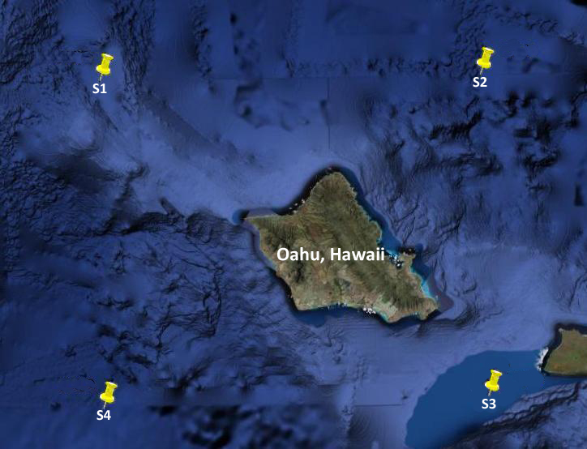
Fig.3-7 – Puntos de la grilla global (1⁰ x 1. 25⁰) del sistema NOAA WAVEWATCH III 2.22 alrededor de Oahu, Hawaii.

3.4 Pre procesamiento
Para realizar el entrenamiento de los clasificadores es necesario definir las instancias que serán la entrada a los mismos. Las instancias estarán compuestas por el estado de alta mar derivado de la información proveniente del modelo WAVEWATCH III, mientras que la clase de la instancia se corresponderá con la observación visual desde la playa de la altura de la ola correspondiente. A continuación se describe el filtrado general realizado a los datos para poder generar los conjuntos de entrenamiento.
Dado que las lecturas de WAVEWATCH III se actualizan cada 3 horas, tanto durante el día como la noche, y debido a que las observaciones visuales se han realizado en horarios en que se cuenta con luz solar, el primer filtro aplicado a la información que ofrece el modelo WAVEWATCH III fue eliminar todas las lecturas que no correspondían con un horario de luz natural en Oahu.
Por otra parte, las observaciones visuales nos indican la altura de la ola más grande que arribo a la costa en el día, por esto el segundo filtro aplicado a las lecturas de WAVEWATCH III fue dejar únicamente la lectura diaria con la mayor altura de ola. De esta forma acoplamos el estado de alta mar brindado por el modelo WAVEWATCH III y la observación de la altura de la ola registrada en la costa.
Todas las alturas de la base de datos Goddard-Caldwell se encuentran en la medida HSF por lo tanto fue necesario convertir las mismas a la medida Base-Cresta. Se realizó la transformación utilizando la formula 1 HSF = 2 * Base-Cresta (Caldwell y Aucan, 2004).
Los filtros anteriormente descriptos fueron los que finalmente se utilizaron como filtrado básico de los datos de entrada en todas las evaluaciones que se describirán en el capítulo siguiente.
Otros filtros generales que también tuvimos en cuenta para realizar pruebas (descartados por no mejorar los resultados) fueron por ejemplo, utilizar el promedio de las lecturas de olas más altas registradas por el WAVEWATCH III de cada día y filtrar las lecturas cuya dirección de ola no estaba dirigida a la costa a evaluar.
3.5 Modelos de instancias
Como se mencionó en el capítulo 2, al utilizar un algoritmo de aprendizaje de maquina es necesario incorporar conocimiento previo acerca del tema tanto en el modelo de instancia como en los conjuntos de entrenamiento a utilizar. Es necesario seleccionar los atributos más relevantes, así como también el atributo de clase, dependiendo del problema que se intenta resolver. En este trabajo se experimentó con diferentes modelos de instancias. Para cada modelo de instancia se armaron diferentes conjuntos de entrenamiento, los cuales fueron utilizados como entrada en los diferentes algoritmos de regresión. A continuación se detallan las instancias y conjuntos de entrenamiento generados.
Se armaron 3 modelos de instancias diferentes. Las mismas varían en la cantidad de atributos de utilizados, siendo el atributo de clase siempre el mismo. Los atributos de instancia pertenecen a los datos de alta mar provistos por el modelo WAVEWATCH III. El atributo de clase corresponde a la observación visual de la altura de la ola al momento de romper cerca de la playa.
Instancia 1:
{altura significante de ola, dirección promedio, periodo promedio, observación visual}.
Este modelo de instancia utiliza la información de un solo punto del modelo WAVEWATCH III y la observación visual de la altura en la playa.
Instancia 2:
{Altura significante de ola X1, dirección promedio X1, periodo promedio X1, Altura significante de ola X2, dirección promedio X2, periodo promedio X2, observación visual}
Este modelo de instancia utiliza la información de dos puntos, X1 y X2, del modelo WAVEWATCH III. Generalmente una playa está rodeada por más de un punto del modelo, por este motivo se diseño una instancia que contenga la información de los diferentes puntos que rodean una determinada playa.
Instancia 3:
{altura significante de ola T1, dirección promedio T1, período promedio T1,…, altura significante de ola Tn, dirección promedio Tn, periodo promedio Tn, observación visual}
Este modelo de instancia utiliza la información de un punto del modelo de WAVEWATCH III, pero con la información de ese punto de las últimas N lecturas. De esta manera se obtiene el último estado del mar, más la información de los últimos N-1 estados. Este modelo fue propuesto para experimentar si el clasificador mejoraba las predicciones, por el hecho de contar con información acerca de cómo es que el estado actual del mar fue desarrollándose los días anteriores.
3.6 Conjuntos de entrenamiento
Los datos disponibles para armar los conjuntos de entrenamiento pertenecían al periodo 1997-2004. Se probaron armar conjuntos de entrenamiento con las diferentes modelos de instancias y utilizando diferentes rangos de fechas (ver figura 3.8). Por ejemplo se armaron conjuntos de entrenamiento con información desde el año 1997 hasta el 2004. También se generaron conjuntos de entrenamiento, que abarcaban menos años, por ejemplo del 2002 al 2004. Inclusive se tuvo en cuenta los ciclos naturales de las olas de cada playa. Por ejemplo el North Shore posee dos épocas marcadas en cuanto a tamaño de olas. Así es que se generaron conjuntos de entrenamientos independientes para cada época de olas.
Id | Modelo instancia | Numero  lecturas | Puntos WWIII | Fecha | #Instancias | Playa
1 | 1 | 1 | S1 | 1997-2004 | 2800 | North Shore
2 | 1 | 1 | S4 | 1997-2004 | 2800 | North Shore
3 | 2 | 1 | S1,S4 | 1997-2004 | 2800 | North Shore
4 | 3 | 2 | S1 | 1997-2004 | 2800 | North Shore
5 | 3 | 3 | S1 | 1997-2004 | 2800 | North Shore
5 | 3 | 4 | S1 | 1997-2004 | 2800 | North Shore
7 | 1 | 1 | S1 | 2002-2004 | 750 | North Shore
8 | 1 | 1 | S1 | Noviembre - Marzo; 2002-2004 | 450 | North Shore
9 | 1 | 1 | S1 | Abril – Octubre; 2002-2004 | 630 | North Shore
Fig 3.8 – Conjuntos de entrenamiento generados para la playa North-Shore.
Referencias
Caldwell, P. and J.Aucan, 2004: Translation of surf observations from Hawaii scale to trough to crest heights based on photographic evidence. Poster. 8th International Workshop on Wave Hindcasting and Forecasting, North Shore, Oahu, Hawaii, November 2004.
Caldwell, P., 2005: Validity of North Shore, Oahu, Hawaiian Islands surf observations. Journal of Coastal Research, 21(1), 2005.
Tolman, H. L., 1989: The numerical model WAVEWATCH: a third generation model for the hindcasting of wind waves on tides in shelf seas. Communications on Hydraulic and Geotechnical Engineering, Delft Univ. of Techn., ISSN 0169-6548, Rep. no. 89-2, 72 pp.
Tolman, H. L., 1991a: A third-generation model for wind waves on slowly varying, unsteady and inhomogeneous depths and currents. J. Phys. Oceanogr. , 21, 782-797
Tolman, H. L., 1992: Effects of numerics on the physics in a third-generation wind-wave model. J. Phys. Oceanogr., 22, 1095-1111.
Tolman, H. L., 1997: User manual and system documentation of WAVEWATCH-III version 1.15. NOAA / NWS / NCEP / OMB Technical Note 151, 97 pp. (0.74MB PDF file).
Tolman, H. L., 1999a: User manual and system documentation of WAVEWATCH-III version 1.18. NOAA / NWS / NCEP / OMB Technical Note 166, 110 pp. (0.76Mb pdf file).
Tolman, H. L., 2009a: User manual and system documentation of WAVEWATCH III version 3.14. NOAA / NWS / NCEP / MMAB Technical Note 276, 194 pp.+ Appendices (0.83Mb pdf file).
Tolman, H. L., 2009b: Operational Use of WAVEWATCH III. Webcast produced by COMET program. Accessed 02/11/2009 11:00 am. Url: http://www.meted.ucar.edu/oceans/wavewatch3/index.htm.
WMO (World Meteorological Organization), Guide to wave analysis and forecasting, 1998 Second Edition.

Base de datos Goddard-Caldwell: http://www.nodc.noaa.gov/archive/arc0012/0001754/
Acceso a datos NOAA WAVEWATCH III: http://polar.ncep.noaa.gov/waves/download.shtml?

